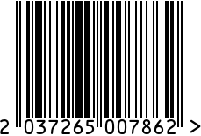

**Поднос зеркальный интерьерный**

Артикул: 2K389136-G

Вес (г): 1970

Габариты (ДхШхВ, см): 32х25х5

Состав: металл, зеркало, стекло

Цвет: золотистый

Страна: Китай

Продавец: ООО «РУЗОНС»

Адрес: г.Москва, ВН.ТЕР.Г.,

Муниципальный

округ Обручевский,

пр-кт Ленинский, д.111, к.1